
Algorítmica
Práctica1. Eficiencia

Grado Ingeniería Informática
Prácticas Algorítmica A2

Heredia Castillo, Antonio Jesús
Hinojosa Castro, Miguel Ángel
Luque Callejas, David
Pérez Lendínez, José Manuel
Rodriguez Vílchez, Pedro Javier
Índice

1. Cálculo de la eficiencia empírica 2
1.1. Archivos utilizados 2
1.2. Tamaños utilizados para cada algoritmo 2
1.3. Resultados empíricos de los algoritmos de orden O(n2) 3
1.4. Resultados empíricos de los algoritmos de O(n log n) 3
1.5. Resultados empíricos obtenidos con el algoritmo de O(n3) 4
1.6. Resultados empíricos obtenidos con el algoritmo de O(2n) 4
2. Cálculo de la eficiencia híbrida 5
3. Gráficas obtenidas 6
3.1. Selección 6
3.2. Burbuja 6
3.3. Inserción 7
3.4. Conjunto de algoritmos n² 7
3.5. Heapsort 8
3.6. Mergesort 8
3.7. Quicksort 9
3.8. Conjunto de algoritmos n³ 9
3.9. Hanoi 10
3.10. Floyd 10
4. Ajustes que no corresponden con la eficiencia teórica 11
4.1. Inserción (orden cúbico) 11
4.2. Burbuja (lineal) 12
4.3. Selección (nlogn) 12
4.4. Hanoi (cuadrático) 13
4.5. Floyd (cúbico) 13
4.6. Heapsort (logn) 14
4.7. Mergesort(logn) 14
4.8. Quicksort (logn) 15
5. Datos empíricos en otro ordenador 15

Cálculo de la eficiencia empírica

1.1. Archivos utilizados
Para obtener los datos empíricos de cada algoritmo hemos añadido a cada uno las funciones correspondientes para calcular el tiempo de ejecución y hemos creado un script que contiene un bucle y en cada ejecución del mismo ejecuta el problema con un tamaño cada vez mayor.

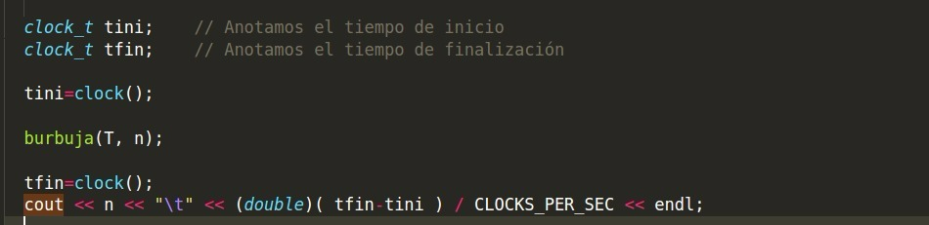
Ejemplo función para obtener tiempos de ejecución

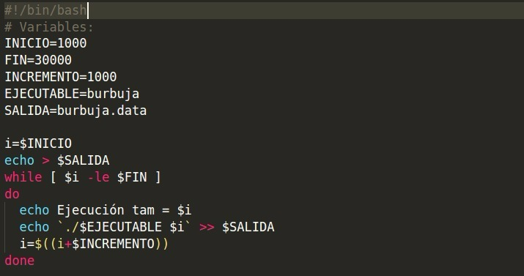
Ejemplo Script.sh

1.2. Tamaños utilizados para cada algoritmo

En los algoritmos de orden n^2 hemos utilizado 30 valores empezando en 1000.
Con los de eficiencia nlogn se aumenta de 20000 en 20000.
En el caso de los demás algoritmos hemos usado valores más pequeños, para Floyd usamos valores de 40 en 40 empezando en 1 y en Hanoi de 10 a 35.

1.3. Resultados empíricos de los algoritmos de orden O(n2)
Tabla con los tiempos de ejecución obtenidos en los diferentes algoritmos de orden n cuadrado.

N | Burbuja | Insercción | Selección | N | Burburja | Insercción | Selección
1000 | 0,00375 | 0,002477 | 0,001334 | 16000 | 0,597873 | 0,233063 | 0,279839
2000 | 0,007292 | 0,004216 | 0,005329 | 17000 | 0,677438 | 0,259643 | 0,314333
3000 | 0,015840 | 0,008890 | 0,010958 | 18000 | 0,770653 | 0,291495 | 0,351419
4000 | 0,029313 | 0,015784 | 0,018997 | 19000 | 0,900122 | 0,328350 | 0,392033
5000 | 0,048540 | 0,023701 | 0,029772 | 20000 | 0,956463 | 0,343986 | 0,440533
6000 | 0,073328 | 0,034037 | 0,043400 | 21000 | 1,067130 | 0,393242 | 0,490400
7000 | 0,101383 | 0,045539 | 0,057279 | 22000 | 1,183700 | 0,423758 | 0,524967
8000 | 0,139372 | 0,060141 | 0,074252 | 23000 | 1,294400 | 0,462558 | 0,572054
9000 | 0,180604 | 0,072382 | 0,092402 | 24000 | 1,432060 | 0,505952 | 0,623997
10000 | 0,218605 | 0,090540 | 0,111347 | 25000 | 1,540350 | 0,544577 | 0,675133
11000 | 0,276473 | 0,106726 | 0,140968 | 26000 | 1,648840 | 0,592582 | 0,728445
12000 | 0,335401 | 0,130813 | 0,163718 | 27000 | 1,775270 | 0,642469 | 0,806852
13000 | 0,401327 | 0,148093 | 0,191532 | 28000 | 1,916830 | 0,680235 | 0,845424
14000 | 0,450787 | 0,171633 | 0,214461 | 29000 | 2,058860 | 0,742371 | 0,927268
15000 | 0,523129 | 0,199231 | 0,257192 | 30000 | 2,265890 | 0,783000 | 0,970406

1.4. Resultados empíricos de los algoritmos de O(n log n)
Tabla con los resultados empíricos que tienen orden n x log n.

N | Mergesort | Heapsort | Quicksort | N | Mergesort | Heapsort | Quicksort
100000 | 0,020998 | 0,020079 | 0,013042 | 2700000 | 0,601968 | 0,651631 | 0,398498
300000 | 0,059492 | 0,060126 | 0,039984 | 2900000 | 0,660896 | 0,718083 | 0,428
500000 | 0,100641 | 0,105166 | 0,07166 | 3100000 | 0,718868 | 0,786469 | 0,45299
700000 | 0,148348 | 0,149675 | 0,095798 | 3300000 | 0,678016 | 0,819325 | 0,486722
900000 | 0,178828 | 0,194343 | 0,126597 | 3500000 | 0,723496 | 0,886464 | 0,519231
1100000 | 0,232415 | 0,246041 | 0,156967 | 3700000 | 0,80633 | 0,953508 | 0,572566
1300000 | 0,2858 | 0,283763 | 0,194075 | 3900000 | 0,846657 | 1,01989 | 0,580353
1500000 | 0,338734 | 0,343653 | 0,214074 | 4100000 | 0,882552 | 1,08871 | 0,606713
1700000 | 0,337637 | 0,379137 | 0,243824 | 4300000 | 0,93975 | 1,14813 | 0,633054
1900000 | 0,391266 | 0,426653 | 0,272155 | 4500000 | 0,994608 | 1,20958 | 0,683602
2100000 | 0,457877 | 0,485304 | 0,308648 | 4700000 | 1,038 | 1,25358 | 0,701406
2300000 | 0,500484 | 0,540172 | 0,329448 | 4900000 | 1,09599 | 1,31249 | 0,751409
2500000 | 0,54425 | 0,589261 | 0,362825

1.5. Resultados empíricos obtenidos con el algoritmo de O(n3)
Recopilación de los datos empíricos obtenidos por el algoritmo Floyd de orden n cúbico.

N | Floyd | N | Floyd
1 | 3,00E-06 | 521 | 0,636119
41 | 0,002041 | 561 | 0,796567
81 | 0,003428 | 601 | 0,970594
121 | 0,009775 | 641 | 1,17744
161 | 0,021344 | 681 | 1,40977
201 | 0,03993 | 721 | 1,67106
241 | 0,068375 | 761 | 1,96548
281 | 0,10492 | 801 | 2,29842
321 | 0,159368 | 841 | 2,64581
361 | 0,225831 | 881 | 3,07501
401 | 0,293284 | 921 | 3,47293
441 | 0,389772 | 961 | 3,95055
481 | 0,504097

1.6. Resultados empíricos obtenidos con el algoritmo de O(2n)
Datos empíricos obtenidos del algoritmo Hanoi.

N | Hanoi | N | Hanoi
10 | 2,90E-05 | 23 | 0,046509
11 | 1,50E-05 | 24 | 0,086428
12 | 2,40E-05 | 25 | 0,17018
13 | 4,60E-05 | 26 | 0,353614
14 | 9,70E-05 | 27 | 0,726802
15 | 0,000194 | 28 | 1,38496
16 | 0,000436 | 29 | 2,70943
17 | 0,000767 | 30 | 5,37542
18 | 0,001544 | 31 | 10,6737
19 | 0,00313 | 32 | 21,3106
20 | 0,006338 | 33 | 42,6922
21 | 0,012307 | 34 | 85,1978
22 | 0,024984 | 35 | 170,425

2. Cálculo de la eficiencia híbrida

Para calcular la eficiencia híbrida de los algoritmos hemos utilizado la función de Gnuplot que nos permite hacer la regresión lineal y obtener así el ajuste a la función. Para ello hemos generado varias gráficas, individuales, donde mostramos los datos de cada algoritmo por separado, y múltiples, que usamos para comparar varios algoritmos en una misma gráfica.

Para las gráficas individuales de cada algoritmo hemos utilizado Gnuplot siguiendo los siguientes pasos:

- Escribimos la función que vamos a dibujar. Por ejemplo: con el algoritmo de la burbuja hemos utilizado el comando: f(x) = a*x*x

- Ajustamos la función a los datos empíricos que hemos obtenidos anteriormente, obteniendo una constante y un porcentaje de error. Usamos el comando:
Fit f(x) ‘burbuja.data’ via a

- Dibujamos con el comando plot:

plot [datos_inicio:datos_fin] f(x), ‘burbuja.data’

Para las gráficas múltiples hemos seguido los siguientes pasos en Gnuplot:
- Escribimos una función por cada algoritmo que vamos a dibujar. Ej:
f(x) = a*x*x
g(x) = b*x*x

- Ajustamos las funciones anteriores a los datos empíricos que hemos obtenido. Ej:
Fit f(x) ‘burbuja.data’ via a
Fit g(x) ‘inserccion.data’ via b

- Dibujamos con el comando plot:

plot [datos_inicio:datos_fin] f(x),g(x)

3. Gráficas obtenidas

Selección

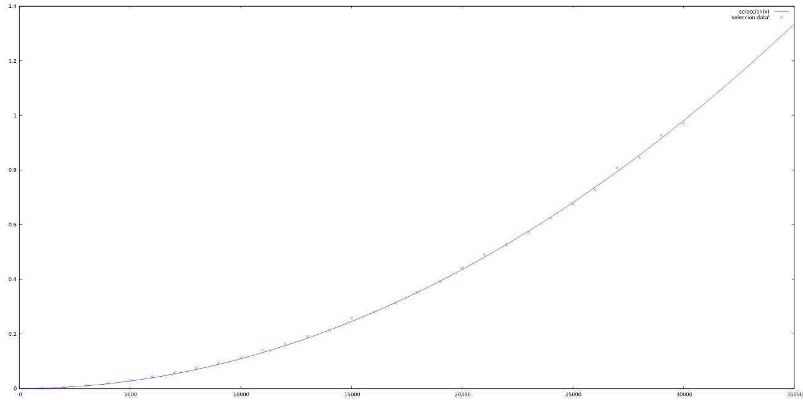
Constante % error
1.08966e-09 0.2504%

Burbuja

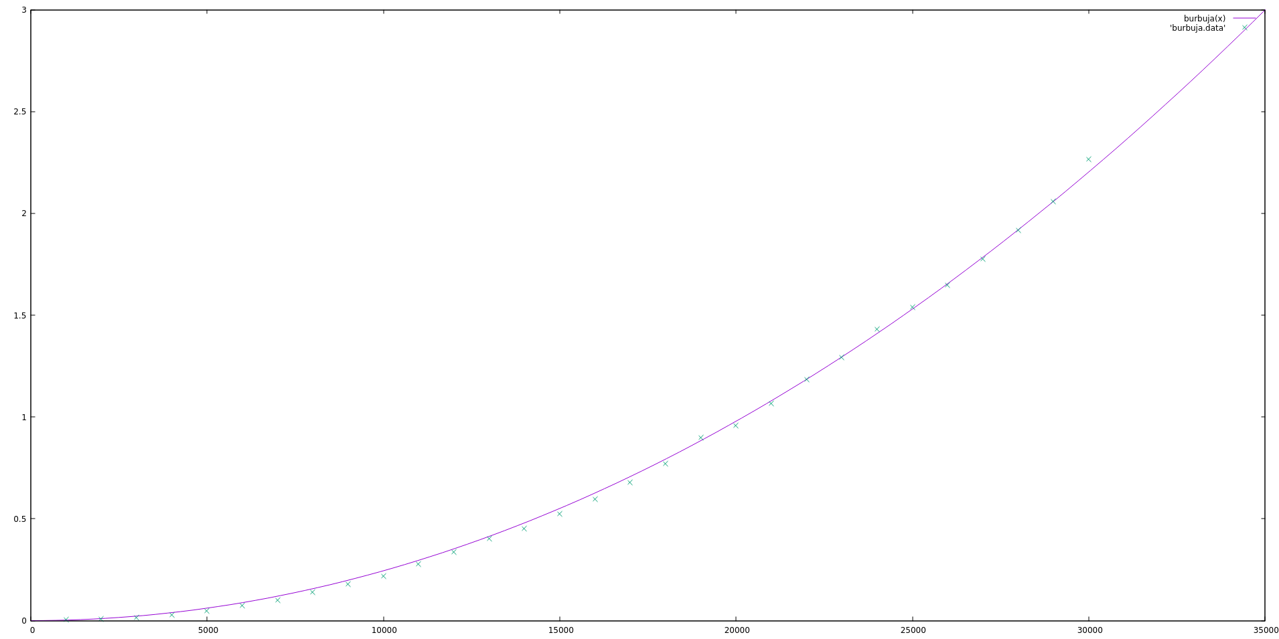
Constante %error
2.44877e-09 0.3683%

3.3. Inserción

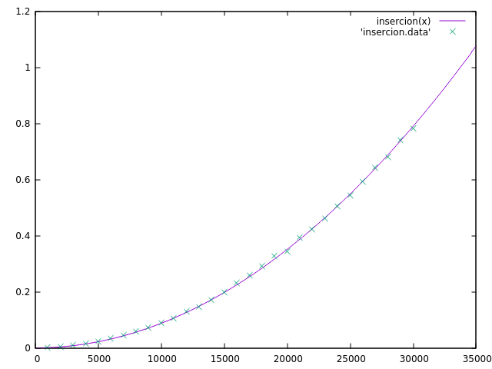
Constante %error
8.77886e-10 0.2263%

3.4. Conjunto de algoritmos n²

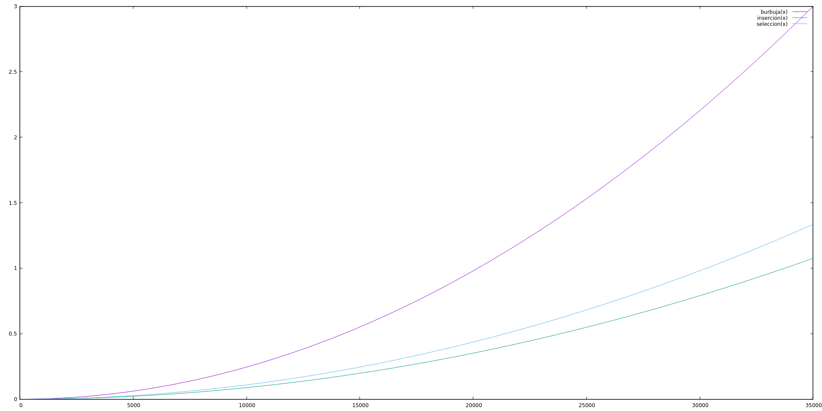

Constante %error
2.44877e-09 0.3683%
8.77886e-10 0.2263%
1.08966e-09 0.2504%

Heapsort
Constante %error
1.70201e-08 0.6681%

Mergesort
Constante %error
1.44642e-08 0.6639%

Quicksort

Constante %error
9.86612e-09 0.3493%

3.8. Conjunto de algoritmos n³

Constante %error
9.86612e-09 0.3493%
1.44642e-08 0.6639%
1.70201e-08 0.6681%

Hanoi

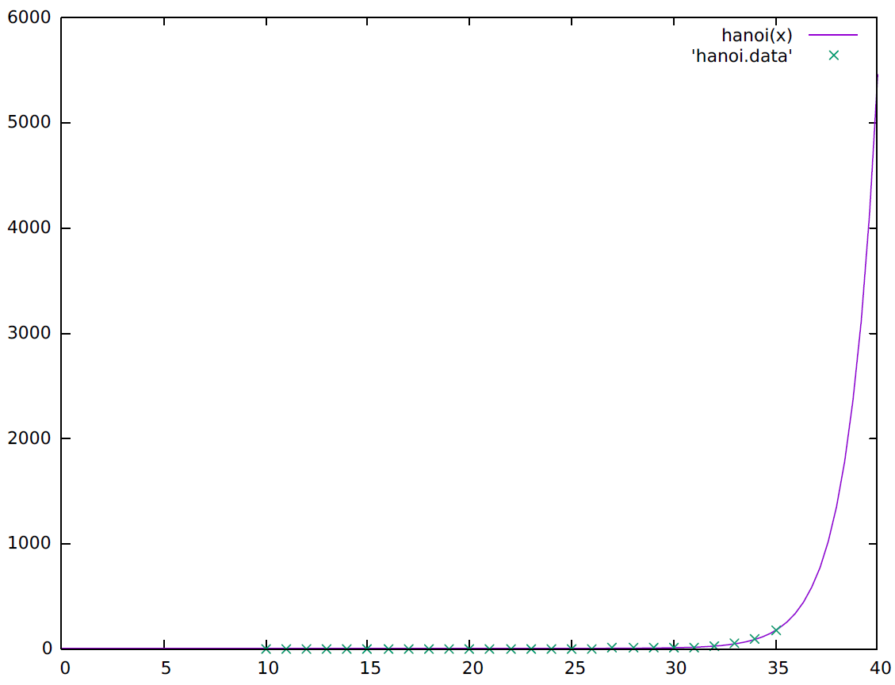
Constante %error
4.96044e-09 0.01422%

Floyd

Constante %error
4.46244e-09 0.1059%

Ajustes que no corresponden con la eficiencia teórica
Hemos obtenido de los distintos algoritmos ajustes “malos” para obtener las gráficas y comprobar la variación de calidad del ajuste.

4.1. Inserción (orden cúbico)
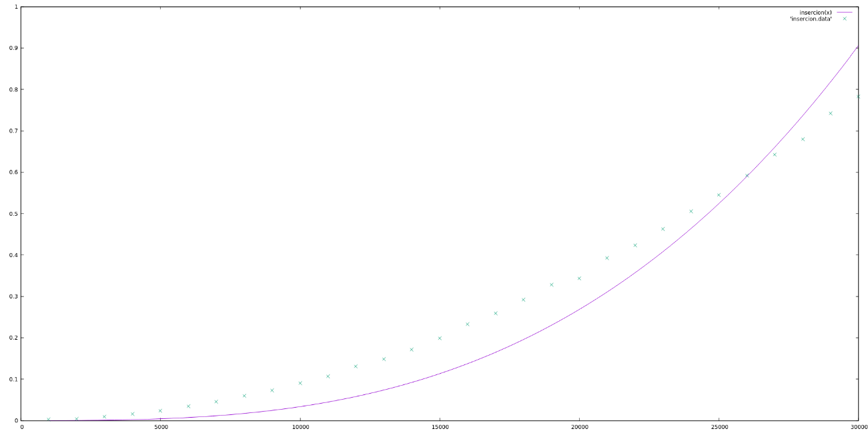
Constante %error
3.35619e-14 3.263%

4.2. Burbuja (lineal)
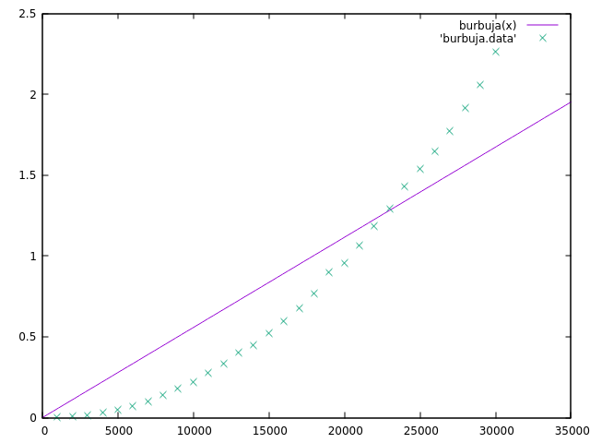
Constante %error
5.57786e-05 5.102%

4.3. Selección (nlogn)
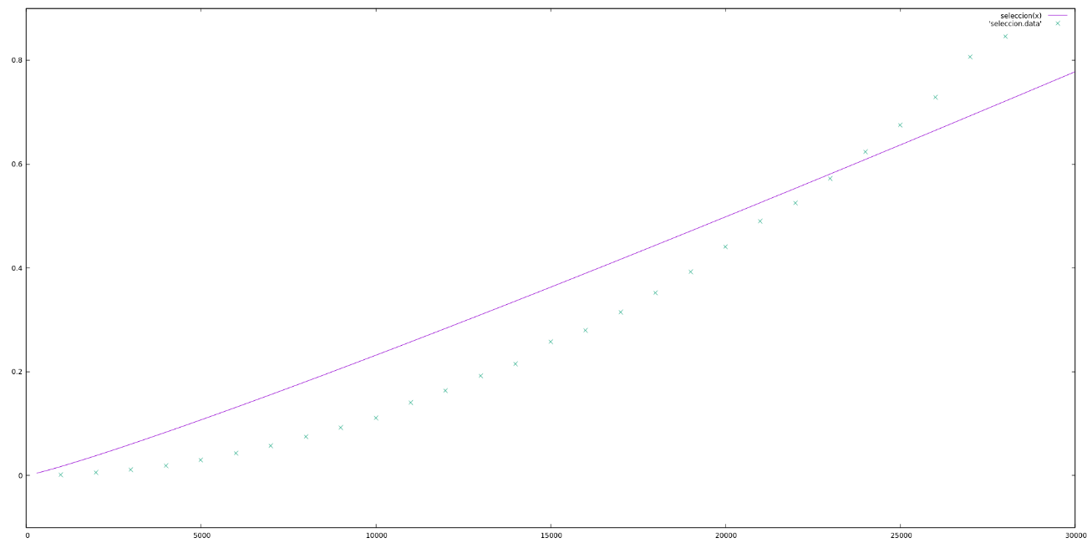
Constante %error
2.51549e-06 4.043%

4.4. Hanoi (cuadrático)

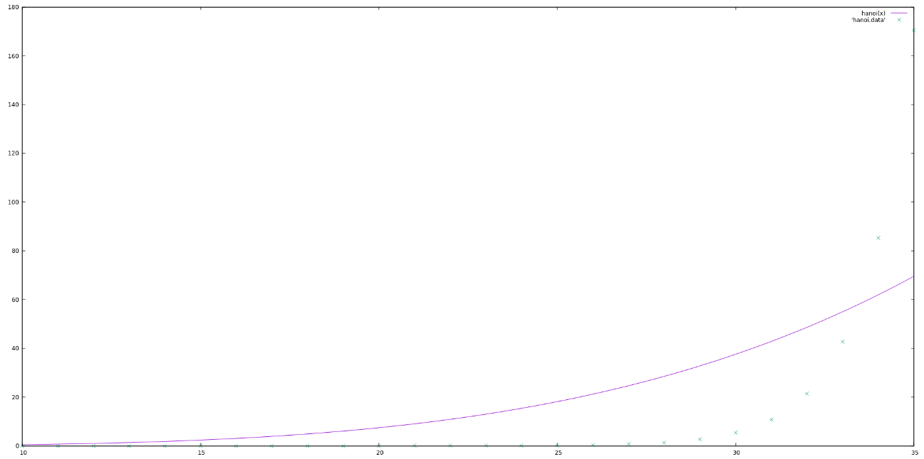
Constante %error
4.63647e-05 18.06%

4.5. Floyd (cúbico)

Constante %error
3.64726e-06 3.383%

4.6. Heapsort (logn)
Constante %error
0.0447823 11.38%

4.7. Mergesort(logn)

Constante %error
0.0387524 10.5%

4.8. Quicksort (logn)

Constante %error
0.0263752 10.59%

Datos empíricos en otro ordenador
Como última parte de la práctica, hemos obtenido los datos empíricos con los diferentes algoritmos en otro ordenador. Con los resultados obtenidos, podremos ver cómo no influye tanto el cambio de hardware en la eficiencia.
N | Hanoi | N | Floyd
10 | 0 | 1 | 0
11 | 0 | 41 | 0
12 | 0 | 81 | 0
13 | 0 | 121 | 0,015625
14 | 0 | 161 | 0,03125
15 | 0 | 201 | 0,0625
16 | 0 | 241 | 0,09375
17 | 0 | 281 | 0,140625
18 | 0 | 321 | 0,25
19 | 0 | 361 | 0,34375
20 | 0 | 401 | 0,40625
21 | 0,015625 | 441 | 0,546875
22 | 0,03125 | 481 | 0,703125
23 | 0,0625 | 521 | 0,921875
24 | 0,109375 | 561 | 1,14062
25 | 0,21875 | 601 | 1,375
26 | 0,46875 | 641 | 1,65625
27 | 0,875 | 681 | 2,01562
28 | 1,76562 | 721 | 2,54688
29 | 3,57812 | 761 | 3,15625
30 | 7 | 801 | 3,53125
31 | 14,0156 | 841 | 4,17188
32 | 27,9688 | 881 | 4,28125
33 | 56,7656 | 921 | 4,79688
34 | 111,766 | 961 | 5,34375
35 | 236,656

N | Inserción | Selección | Burbuja
1000 | 0 | 0 | 0,015625
2000 | 0 | 0,015625 | 0,015625
3000 | 0 | 0,015625 | 0,015625
4000 | 0,015625 | 0,03125 | 0,03125
5000 | 0,03125 | 0,03125 | 0,046875
6000 | 0,03125 | 0,046875 | 0,09375
7000 | 0,046875 | 0,0625 | 0,125
8000 | 0,0625 | 0,09375 | 0,171875
9000 | 0,09375 | 0,109375 | 0,234375
10000 | 0,125 | 0,15625 | 0,28125
11000 | 0,15625 | 0,171875 | 0,34375
12000 | 0,171875 | 0,1875 | 0,40625
13000 | 0,1875 | 0,234375 | 0,484375
14000 | 0,21875 | 0,265625 | 0,5625
15000 | 0,25 | 0,296875 | 0,671875
16000 | 0,28125 | 0,34375 | 0,78125
17000 | 0,328125 | 0,390625 | 0,859375
18000 | 0,375 | 0,4375 | 0,96875
19000 | 0,453125 | 0,484375 | 1,07812
20000 | 0,453125 | 0,5625 | 1,20312
21000 | 0,5 | 0,625 | 1,34375
22000 | 0,546875 | 0,671875 | 1,5
23000 | 0,609375 | 0,734375 | 1,73438
24000 | 0,65625 | 0,78125 | 1,82812
25000 | 0,71875 | 0,859375 | 2,01562
26000 | 0,765625 | 0,921875 | 2,21875
27000 | 0,84375 | 1 | 2,32812
28000 | 0,890625 | 1,07812 | 2,5625
29000 | 0,96875 | 1,15625 | 2,60938
30000 | 1,03125 | 1,25 | 2,78125

N | Heapsort | Mergesort | Quicksort
100000 | 0,015625 | 0,015625 | 0,015625
300000 | 0,078125 | 0,078125 | 0,046875
500000 | 0,140625 | 0,125 | 0,078125
700000 | 0,171875 | 0,1875 | 0,109375
900000 | 0,234375 | 0,234375 | 0,140625
1100000 | 0,3125 | 0,3125 | 0,1875
1300000 | 0,375 | 0,375 | 0,21875
1500000 | 0,46875 | 0,453125 | 0,25
1700000 | 0,515625 | 0,53125 | 0,28125
1900000 | 0,609375 | 0,5625 | 0,328125
2100000 | 0,671875 | 0,609375 | 0,359375
2300000 | 0,765625 | 0,65625 | 0,390625
2500000 | 0,859375 | 0,734375 | 0,4375
2700000 | 0,875 | 0,78125 | 0,46875
2900000 | 0,953125 | 0,859375 | 0,53125
3100000 | 1,03125 | 0,9375 | 0,53125
3300000 | 1,10938 | 0,890625 | 0,59375
3500000 | 1,1875 | 0,953125 | 0,609375
3700000 | 1,26562 | 1,03125 | 0,640625
3900000 | 1,35938 | 1,09375 | 0,6875
4100000 | 1,42188 | 1,15625 | 0,734375
4300000 | 1,53125 | 1,21875 | 0,765625
4500000 | 1,625 | 1,34375 | 0,796875
4700000 | 1,73438 | 1,42188 | 0,84375
4900000 | 1,75 | 1,4375 | 0,875

